МУ «Управление образования Ножай-Юртовского муниципального района»
Муниципальное бюджетное общеобразовательное учреждение
«Средняя общеобразовательная школа с. Энгеной»
(МБОУ «СОШ с. Энгеной»)

МУ «Нажин-Йуьртан муниципальни кIоштан дешаран урхалла»
Муниципальни буьджетан йукъарадешаран учреждени
«Энгина йуьртан йуккъера йукъардешаран школа»
(МБЙУУ «Энгина ЙУЙУШ»)

Информация
по исполнению протокольного поручения
Главы Чеченской Республики Р.А. Кадырова
от 17 сентября 2014 года №01-83 п.2
за 1 квартал 2025 г.

Педагогом по ДНВ Байсуркаевым И.И., активно ведется информационно-разъяснительная работа с обучающимися, по толкованию
традиционного ислама, суфизма, тариката, а также о зле и негативных
последствиях распространения ваххабизма и других течений, противоречащих основам традиционного Ислама.
Педагогом по ДНВ Байсуркаевым И.И., организован системный подход по реализации поручений Главы Чеченской Республики по духовно-нравственному воспитанию подрастающего поколения, в основе которого положено Концепция духовно-нравственного воспитания подрастающего поколения, при этом акцентируя внимание на разъяснение истинного значения слово «Ваххабизм"», "Суфизм".
В каждую пятницу обучающиеся старших классов посещает мечеть, где
совершают молитву «Рузбан».
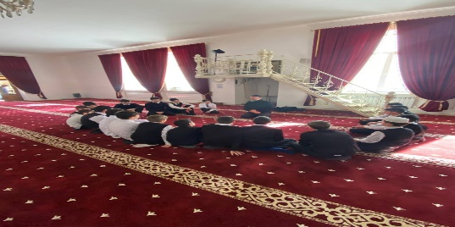
Ссылка на публикацию:
Охват-15 чел.

Зам. директора по ВР__________А.К. Тускиева

